**#Cách setup để chạy file**

**Link git**

**Code thuật toán :**

- Được viết với ngôn ngữ java và viết trên phần mềm Intellij IDEA

- Cần cài đặt phần mềm này về

+Link download: <https://www.jetbrains.com/idea/download/#section=windows>

+Link cách cài đặt và sử dụng Intellij IDEA : <https://cungdev.com/2018/02/01/huong-dan-intellij-idea/>

-Sau khi cài đặt hoàn tất download sourcecode -> open folder -> run từng bài .

**Code thực hành:**

**-**Bài được viết bằng framework laravel 8 và viết trên phần mêm visual studio code .

-Để chạy được bài cần cài đặt môi trường xammp và sql sever

+Cài đặt và setup XAMPP để chạy : <https://www.apachefriends.org/index.html>

+ Link cách cài đặt và bật môi trường : <https://imta.edu.vn/cach-cai-dat-va-su-dung-xampp/>

-Tiếp theo download sourcecode về bỏ vào thư mục có tên htdocs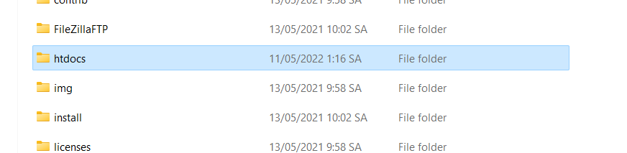

-Tạo 1 database mới có tên là dbtest và import dbtest.sql vào: <http://localhost:7000/phpmyadmin/index.php?route=/database/import&db=dbtest>

-Sau khi cài đặt và import data thành công lên trình duyệt chạy lệnh <http://localhost:7000/thuchanh/> sẽ ra được giao diện như này 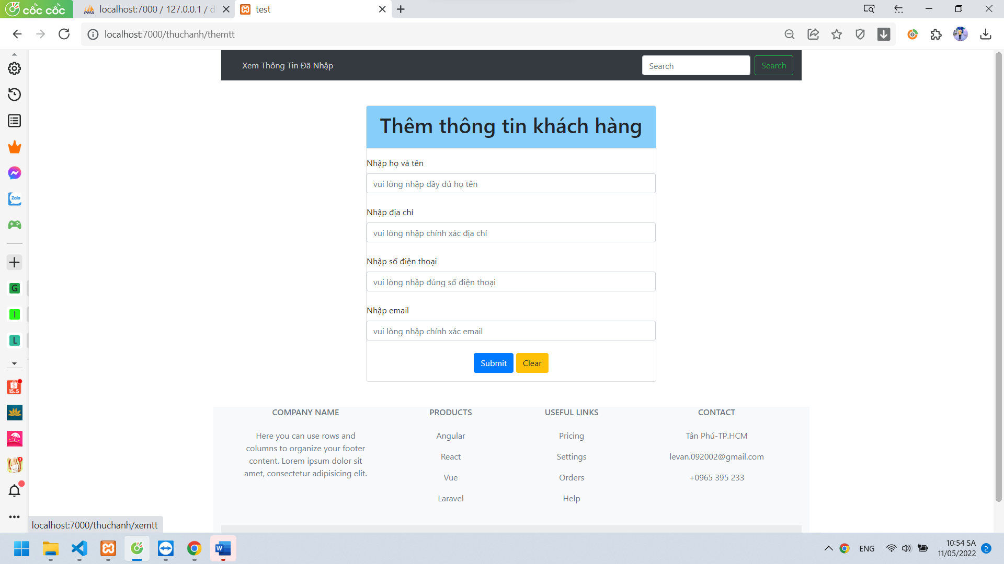

-Thông báo khi lỗi form nhập liệu 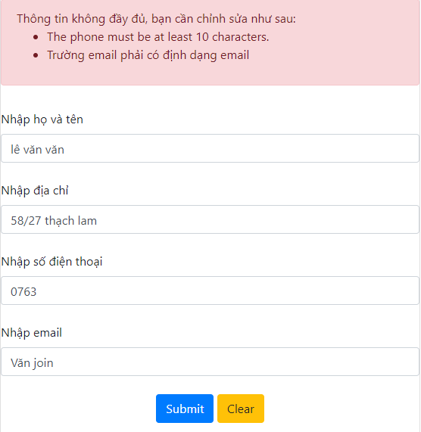

-Thông báo thêm thành công và import vào databse

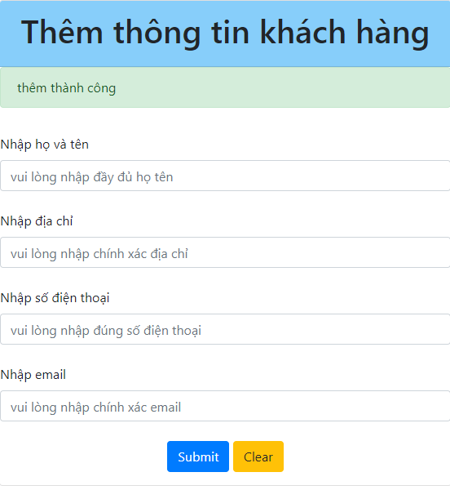

* Xem thông tin đã nhập bằng localhost <http://localhost:7000/thuchanh/xemtt>

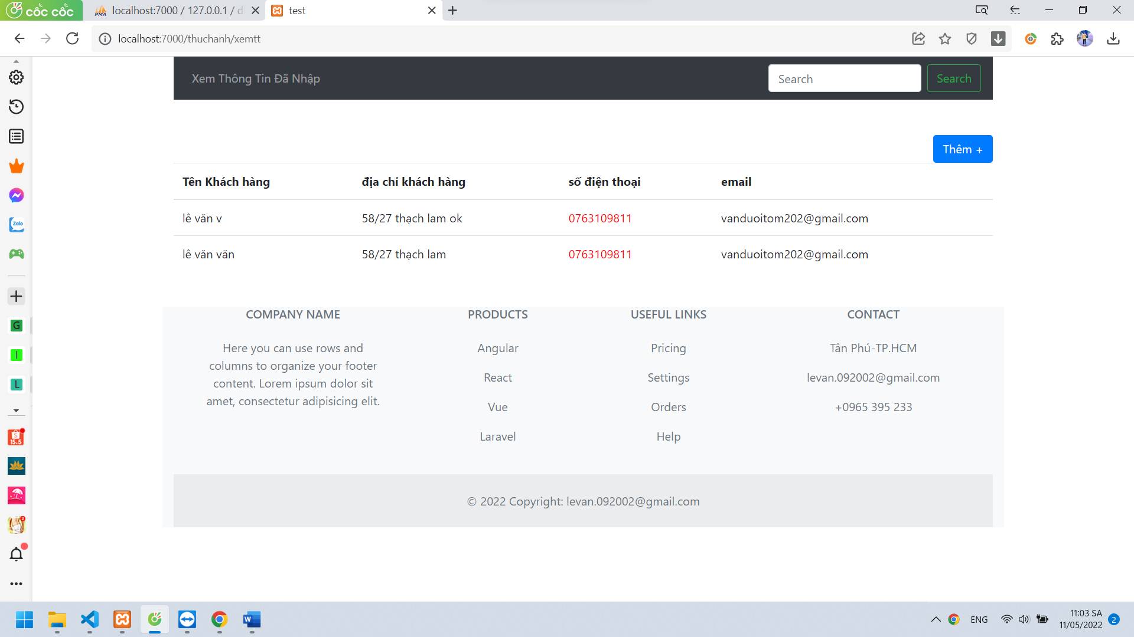

-Button clear xóa hoàn toàn dữ liệu trong form bằng thuộc tính type=”reset”